TEMA DE LA SEMANA: ANIMALES MARINOS
Institución:
Grupo: 4 años a 5 años y 11 meses
Clase:
Maestro):

PUNTO DE PARTIDA:
Enseñar sobre los animales en la educación infantil contribuye a la comprensión del mundo y su diversidad. Por lo tanto, es importante clasificar a los animales por hábitat, como sugiere el tema, para una mejor comprensión. Esto permite estudiar cada tipo de animal y sus características, lo que ayuda a los niños a comprender el medio ambiente y su diversidad. Además, el conocimiento de los animales marinos contribuye a la concienciación sobre la contaminación de los océanos, lo que mejora la comprensión de los niños.
ASIGNATURAS: OBJETIVOS DEL PROFESOR - DOCENCIA:
Animales marinos; Colores; Coordinación motora fina y gruesa; Números y cantidades; Vocales; Correspondencia y razonamiento lógico.
Aprender sobre la diversidad y características de los animales; Comprender que cada animal tiene su propio hábitat; Comparar animales; Reconocer especies conocidas; Desarrollar habilidades motoras; Potenciar el desarrollo de contenidos.
DERECHOS DE APRENDIZAJE:
- Vivir juntos
- Para jugar
- Para participar
- Explorar,
- Expresar
- Conocerse a uno mismo
ÁREAS DE EXPERIENCIA:

- El yo, el otro y nosotros.
- Cuerpo, gestos y movimientos.
- Líneas, sonidos, colores y formas.
- Escuchar, hablar, pensar e imaginar.
- Espacios, tiempos, cantidades, relaciones y transformaciones

OBJETIVOS DE APRENDIZAJE Y DESARROLLO (CÓDIGOS ALFANUMÉRICOS):

(EI03EO04) Comunicar sus ideas y sentimientos a diversas personas y grupos.

(EI03EO06) Mostrar interés y respeto por diferentes culturas y formas de vida.

(EI03CG05) Coordinar sus habilidades manuales para satisfacer adecuadamente sus intereses y necesidades en diversas situaciones.

(EI03TS02) Expresarse libremente a través del dibujo, la pintura, el plegado y la escultura, creando producciones bidimensionales y tridimensionales .

(EI03EF03) Elegir y hojear libros, intentando orientarse por temas e ilustraciones e intentando identificar palabras familiares.

(EI03EF07) Formular hipótesis sobre los géneros textuales transmitidos en los medios conocidos,

utilizando estrategias de observación gráfica y/o lectura.

(EI03EF08) Seleccionar libros y textos de géneros conocidos para lectura por parte de un adulto y/o

para su propia lectura (basándose en su propio conocimiento de estos textos, como recordarlos de memoria, leer las ilustraciones, etc.).

(EI03ET01) Establecer relaciones de comparación entre objetos, observando sus propiedades.

(EI03ET05) Clasificar objetos y figuras según sus semejanzas y diferencias.
(EI03ET07) Relacionar números con sus respectivas cantidades e identificar el antes, el después y el entre en una secuencia.

Acciones planificadas diariamente:

Dando la bienvenida a los niños:
Organizando rincones con distintos tipos de materiales como metal, plástico, madera y...
Se proporcionan objetos estructurados y no estructurados para que los niños puedan jugar y no permanezcan inactivos durante el período de acogida.

ESCRIBIENDO LA AGENDA DIARIA:
Tome notas de las actividades del día para que los niños puedan identificar la rutina para cada momento de antemano.

Tiempo estimado: 4 horas

RUTINA DIARIA:
- Rutina diaria
- Mesa redonda
- Rueda cantada
- Tiempo de lectura
- Llamada rápida
- ¿Cuantos somos?
- Tiempo
- Calendario
- Acuerdos de clase

ORGANIZACIÓN DEL GRUPO INFANTIL:
Organice a los niños en círculo, sentados en la colchoneta o en sus lugares, para que todos puedan verse e interactuar con sus compañeros. El formato de círculo es ideal para compartir e intercambiar actividades, ya que garantiza que todos estén en igualdad de condiciones y tengan visibilidad.

EVALUACIÓN:

En la educación infantil, la evaluación es un proceso cuidadoso y reflexivo que busca monitorear el desarrollo integral del niño. Debe basarse en observaciones sensibles y respetar el ritmo individual de cada niño, valorando el proceso de aprendizaje y no solo el resultado final. La función del docente es guiar, apoyar y celebrar los logros de los niños, siempre en colaboración con las familias .

ACTIVIDAD 1
PRESENTACIÓN DEL TEMA

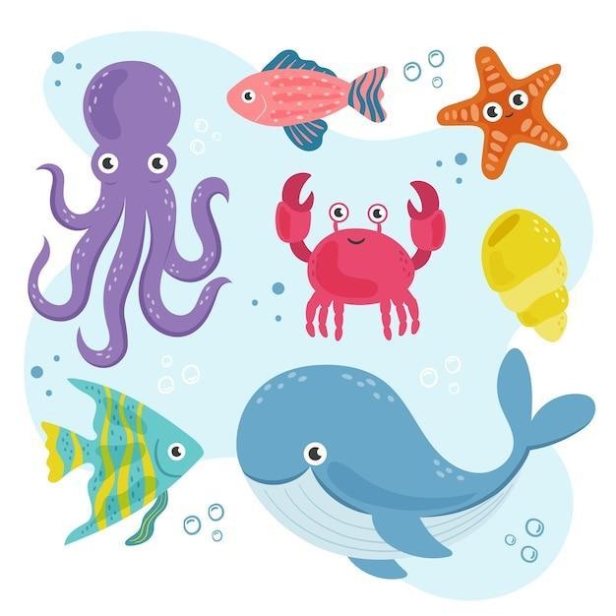

MATERIALES:
- Historia: La pequeña escuela junto al mar;
- Actividad impresa;
- Vídeo educativo;
- Crayones o lápices de colores;
- Pintura gouache;
- Cepillar.

PREGUNTAS ORIENTADORAS
- ¿Qué es un animal marino?
- ¿Donde vive?
- ¿Qué come?

El tema de esta semana será ANIMALES MARINOS. Comience la lección con preguntas orientadoras y dé espacio a los niños para que comenten. Luego, muestre algunas imágenes de los animales del archivo y hable con los niños sobre sus características y el entorno en el que viven. Antes de comenzar la historia, muestre el video con imágenes reales del océano: El Océano y sus Curiosidades.

Enlace de acceso al vídeo:
https://www.youtube.com/watch?v=qL1uhmLYyis

ACTIVIDAD 2
HISTORIA : LA PEQUEÑA ESCUELA DEL MAR

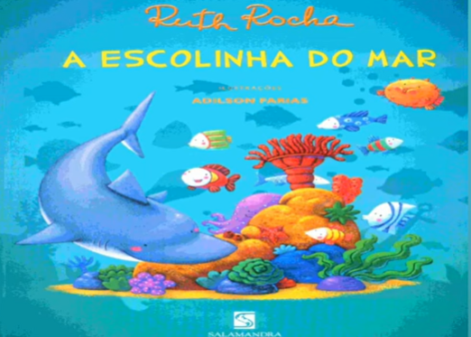

AUTORA: RUTH ROCHA

CANAL: HISTORIAS MÁGICAS

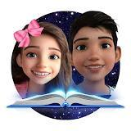

Enlace de acceso al vídeo:

https://www.youtube.com/watch?v=fZJwO2n0pRo&t=228s

En la escuela de la Sra. Oyster, ¡aprender es una verdadera aventura! Los profesores son personajes muy especiales: el Dr. Camarón, el sabio científico; el Pez Eléctrico, que enseña a los alumnos a construir cohetes; y el Maestro Villa-Pez, que encanta a todos con música del fondo del mar. Los alumnos, una divertida mezcla de peces, calamares, estrellas de mar y otras criaturas marinas, participan en clases que hacen que el aprendizaje sea mágico y divertido.
El momento culminante del año es la excursión submarina, donde todos descubren las maravillas de este mundo azul. Sin embargo, ¡no todo es color de rosa (ni coral)! Tubarote , un pequeño tiburón grosero y torpe , termina creando un caos que pone al grupo en peligro.
Con la encantadora narrativa de Ruth Rocha, recorrer este libro es como una excursión submarina llena de aventuras, aprendizajes y lecciones importantes sobre la convivencia, el respeto y la amistad. ¡Un libro divertido, educativo e imprescindible para niños de todas las edades!

Este cuento aborda temas como la importancia de la escuela y el aprendizaje, el respeto a las diferencias y la convivencia, la amistad y el trabajo en equipo.

ACTIVIDAD 3
Coloreando los animales marinos

MATERIALES :
- Lápices de colores, crayones o rotuladores

Paso a paso:
- Distribución de las Hojas :
  - Entregue a cada niño una hoja con dibujos de animales marinos.
- Guía :
  - Explique que cada niño puede usar su creatividad para colorear los animales.
- Momento creativo :
  - Deje que los niños coloreen con crayones, lápices de colores o marcadores.
- Presentación :
  - Después de colorear, los niños pueden mostrar sus dibujos y contar qué les pareció más divertido.

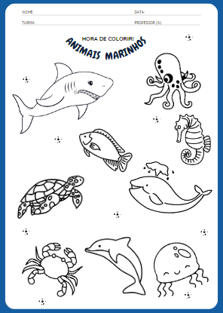

ACTIVIDAD 4
VIDEO: BAJO EL MAR

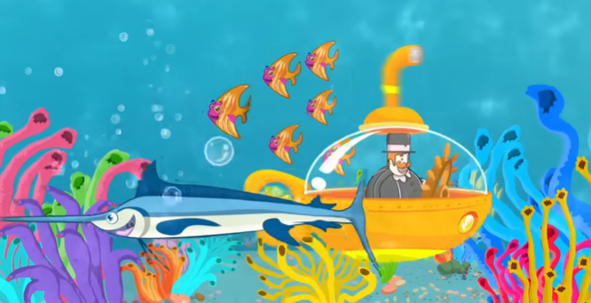

Enlace de acceso al vídeo:

https://www.youtube.com/watch?v=iY91JoMWQoM

En el submarino amarillo de Bita, ¡hay espacio para todos en un divertido y colorido viaje al fondo del mar! En esta aventura musical, la pandilla explora las maravillas del océano, conociendo ballenas, peces, tortugas, tiburones y muchas otras criaturas increíbles que habitan el mundo submarino.
Con música animada, colores vibrantes y un toque de aprendizaje, Mundo Bita transforma el fondo marino en un espacio lleno de alegría y descubrimiento. Es una experiencia encantadora, hecha con mucho cariño, para que niños y adultos puedan jugar, cantar y aprender juntos.
El atractivo vídeo contribuye al aprendizaje lúdico sobre los animales marinos y estimula la curiosidad y la imaginación de los niños.

ACTIVIDAD 5

PRÁCTICA: CARTEL – BAJO EL MAR

MATERIALES :
• Cartulina grande (o papel kraft )
• Pinturas gouache de colores (azul, verde, amarillo, naranja, blanco, etc.)
• Pinceles y pequeños recipientes con agua.
• Algodón, lanas de colores u otros materiales para texturas.
• Papel de colores para recortar
• Tijeras de punta roma y pegamento blanco
• Lápiz negro para delinear y detalles.

Instrucciones paso a paso para crear el cartel:
- Fondo del mar
  - Pinta el fondo del cartón con pintura azul claro y azul oscuro, creando un efecto de onda.
  - Utilice pinceles anchos o esponjas para crear un efecto más natural.
- Cría de animales
  - Pescado con manitas :
    - Pinta las palmas de las manos de los niños con pinturas de colores.
    - Presiona tu mano sobre el cartel para formar el pececito (tu palma forma el cuerpo y tus dedos se convierten en las aletas).
    - Después de que se seque, los niños pueden usar pintura o un lápiz negro para dibujar ojos y una boca.
  - Pulpo con manitas :
    - Utilice la misma técnica, pero pinte sólo los dedos de los niños para crear los tentáculos del pulpo.
  - Cáncer con manitas :
    - Los cangrejos se pueden hacer con las manos pintadas de rojo y las palmas hacia abajo. Los dedos representan las patas.
  - Ballena y tiburón con recortes :
    - Los niños recortaron siluetas simples de papel de colores para representar ballenas, tiburones y otros animales.
    - Pegue las figuras en el fondo del mar.
- Añadiendo elementos marinos
  - Utilice algodón para crear burbujas en el fondo del mar.
  - Recorta trozos de algas verdes y pégalos en la base del cartel.
  - Haz pequeñas piedras usando bolas de papel de colores o con estampados.
- Título y detalles
  - Escribe en la parte superior del cartel: "¡Los niños exploran el fondo del mar!".
  - Los niños pueden firmar sus nombres al lado de los animales que hicieron.

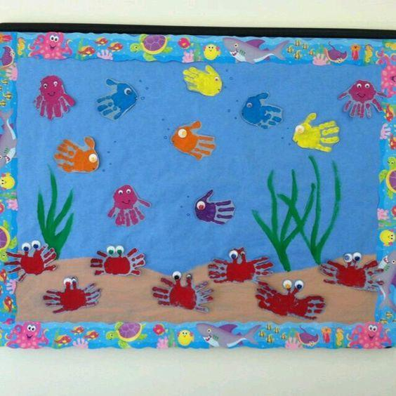

ACTIVIDAD 6
ACTIVIDAD DE TAREA 1
Instrucciones:
Esta actividad presenta imágenes de diferentes animales, tanto terrestres como marinos. El objetivo es que los niños:
- Identifica qué animales son marinos.
- Encierra en un círculo sólo los animales que viven en el mar.
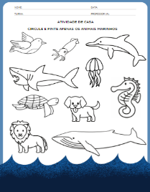
- Colorea los animales marinos para completar la actividad.

OBJETIVOS DE APRENDIZAJE Y DESARROLLO
(Códigos alfanuméricos):

(EI03EO04): Expresar ideas, sentimientos y necesidades, respetando las diferentes formas de expresión de los demás.

(EI03EO06): Relacionarse con niños y adultos con respeto y colaboración, utilizando estrategias para resolver conflictos.

(EI03CG05): Utilizar gestos y movimientos variados para expresarse e interactuar con sus compañeros en juegos y actividades.
(EI03TS02) : Explorar diferentes sonidos, gestos, colores y formas para expresarse en actividades artísticas.
FINALIZACIÓN
Organización del aula y círculo de actividades. Guarden las tareas. Organicen las mochilas. Reúnan los materiales usados y guárdenlos en sus respectivos lugares. Asistan al círculo de actividades mientras llegan los familiares a recogerlos. Despídanse de la clase y del profesor antes de irse.
DESARROLLOS

Anote las sugerencias de los niños para reprogramar y eventos relevantes para los informes de desarrollo individuales.

MARTES
__/__/______

ACTIVIDAD 7
PRESENTACIÓN DEL TEMA
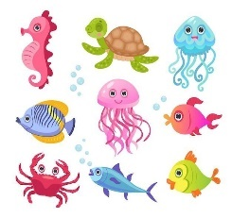

MATERIALES:
- Historia: El gran viaje del pequeño pez rojo;
- Actividades impresas;
- Vídeo educativo;
- Lápices de colores o crayones;
- Plato de cartón;
- Tijeras;
- Pasta;
- Papel crepé.

PREGUNTAS ORIENTADORAS

- ¿Alguna vez has estado en el mar?
- ¿Alguna vez has visto un pez?
- ¿De qué colores son los peces?

Siguiendo con el tema de los animales marinos, hable con los niños sobre la diversidad de especies: hay muchos animales marinos, varios peces pequeños y de muchos colores. Haga las preguntas guía y comience la historia.

ACTIVIDAD 8
HISTORIA: EL GRAN VIAJE DEL PECECITO ROJO

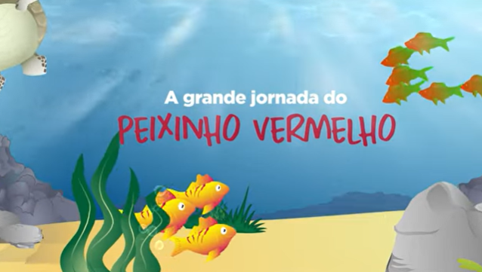

CANAL: FEBtv


Enlace de acceso al vídeo:
https://www.youtube.com/watch?v=E7I5ciy_t9c

Aventurero y curioso, el Pequeño Pez Rojo emprende un largo y emocionante viaje, lleno de descubrimientos y desafíos. Encantado por todo lo que vio y experimentó fuera de su hogar, regresa lleno de entusiasmo para contarles a los demás peces que, más allá del lugar donde viven, existe un mundo mucho más hermoso, feliz y lleno de posibilidades.
Sin embargo, revela que no es fácil alcanzar ese mundo extraordinario: se necesita coraje para afrontar lo desconocido, fe para creer en lo que parece imposible y esfuerzo para superar los obstáculos del camino.
Con mensajes inspiradores sobre la perseverancia, la confianza en uno mismo y la importancia de explorar cosas nuevas, la historia del Pez Rojo nos enseña que soñar es el primer paso, pero la acción es lo que nos lleva a nuestro destino. Una fábula encantadora que anima a niños y adultos a buscar sus propios caminos, incluso cuando parecen lejanos o difíciles.

ACTIVIDAD 9
Conectando las letras

MATERIALES:
- Lápices de colores, crayones o rotuladores

Paso a paso:
- Entrega de las Hojas :
  - Cada niño recibe una hoja con un dibujo del Pez Rojo, pero es “incompleta” y está formada por puntos con letras del alfabeto en secuencia (A, B, C...).

- Instrucciones :
  - Explicar:
    - "Para que aparezca el Pez Rojo Pequeño, necesitamos conectar las letras del alfabeto en el orden correcto".
    - "Empieza con la letra A y continúa hasta la letra Z."
- Conecta los puntos :
  - Los niños deben dibujar líneas que conecten las letras en secuencia para completar el contorno del pez.
- Finalización :
  - Después de formar el Pez Rojo Pequeño, los niños pueden:
    - Colorea los pececitos con lápices de colores o crayones.
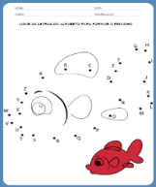
    - Añade detalles creativos, como burbujas, algas y el fondo marino.

ACTIVIDAD 10
VIDEO Y RUEDA: BAILANDO AL SONIDO DE LA MÚSICA "Pequeños peces del mar"

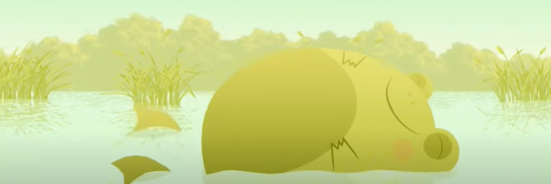

Enlace de acceso al vídeo:

https://www.youtube.com/watch?v=_c7q8bvQSFE

Paso a paso:
- Preparación :
  - Coloque a los niños en un círculo.
  - Explique que la actividad será un baile divertido con la canción "Peixinho do Mar".

- La música comienza
  - Dile a los niños que pueden bailar imitando los movimientos de los pececitos y otros animales del fondo del mar.
  - Sugerencias de movimientos:
    - Mueve los brazos como si estuvieras nadando.
    - Salta como una estrella de mar.
    - Haz “olas” con tus manos, como el movimiento del mar.
- Coreografía circular simple :
  - Gira la rueda hacia un lado mientras cantan la canción.
  - Durante el coro, detenga el círculo e imite los movimientos del pececito (como nadar, saltar o girar en el mismo lugar).
  - Repita, ahora girando hacia el otro lado.
- Interacción divertida :
En el centro del círculo, llame a un niño a la vez para que imite los movimientos del pececito, mientras los demás aplauden.

ACTIVIDAD 11
PRÁCTICA: PECES PEQUEÑOS DE COLORES
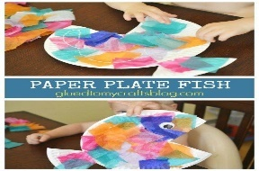

MATERIALES:
• Platos de cartón (uno para cada niño).
• Tijeras de punta roma (si los niños ya tienen habilidad para cortar).
• Pegamento blanco o barra de pegamento.
• Papel crepé de varios colores (recortable o entregado para rasgar).
• Ojos saltones (o ojos dibujados en papel) para los peces pequeños.

• Lápices de colores, crayones o pintura gouache (opcional para los detalles).

Paso a paso:
- Preparando el Pescadito :
  - a cada niño un plato pequeño de cartón .
  - Muestra cómo cortar un triángulo en el borde del plato pequeño para hacer la boca del pescado .
  - Explique que este triángulo recortado se pegará al lado opuesto de la placa para formar la aleta .
- Collage con papel crepé :
  - Distribuya pequeños trozos de papel crepé previamente rasgado o pida a los niños que lo rompan en pedazos más pequeños.
  - Usando cola blanca, los niños deberán pegar los pequeños trozos de papel crepé por todo el plato, decorando el cuerpo del pez.
  - Sugiera que utilicen una variedad de colores para crear peces coloridos y divertidos.
- Añadiendo detalles :
  - Pega los ojos saltones al pececito. Si no tienes, los niños pueden dibujarlos.
  - Utilice lápices o tizas para dibujar detalles como escamas o sonrisas.
- Finalización y Exposición :
  - Después de que los pescaditos se hayan secado, organiza una exposición en el aula .
Pegue los peces sobre un mural azul con ondas dibujadas o cuélguelos con una cuerda para crear un "acuario" decorativo.

ACTIVIDAD 12
ACTIVIDAD DE TAREA 2

Instrucciones :

• Observa el dibujo del pececito y las partes numeradas.
la parte superior de la página, encontrarás una leyenda con los números y sus colores correspondientes.
• Colorea cada zona del dibujo según el número y color indicado:
- Número 1 → Azul
- Número 2 → Morado
- Número 3 → Amarillo
- Número 4 → Naranja
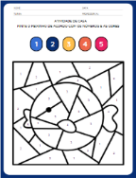
- Número 5 → Rosa

OBJETIVOS DE APRENDIZAJE Y DESARROLLO
(Códigos alfanuméricos):

(EI03EO04): Expresar ideas, sentimientos y necesidades, respetando las diferentes formas de expresión de los demás.

(EI03EO06) : Relacionarse con niños y adultos con respeto y colaboración, utilizando estrategias para resolver conflictos.

(EI03CG05) : Utilizar gestos y movimientos variados para expresarse e interactuar con sus compañeros en juegos y actividades.
(EI03ET05) : Comparar y cuantificar objetos y situaciones cotidianas, identificando sus características.
FINALIZACIÓN
Organización del aula y círculo de actividades. Guarden las tareas. Organicen las mochilas. Reúnan los materiales usados y guárdenlos en sus respectivos lugares. Asistan al círculo de actividades mientras llegan los familiares a recogerlos. Despídanse de la clase y del profesor antes de irse.
DESARROLLOS

Anote las sugerencias de los niños para reprogramar y eventos relevantes para los informes de desarrollo individuales.

MIÉRCOLES
__/__/______

ACTIVIDAD 13
PRESENTACIÓN DEL TEMA

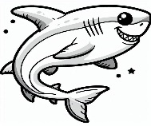
MATERIALES:
- Historia: El tiburón bebé;
- Actividades impresas;
- Vídeo educativo ;
- Crayones o lápices de colores;
- Pintura gouache azul;
- Cartón de huevos;
- Papel crepé azul;
- Conjunto de color azul.

PREGUNTAS ORIENTADORAS
- ¿Qué animales viven en el mar?
- ¿Cómo son?
- ¿Qué opinas de los tiburones? ¿Cómo son? ¿Qué comen?

Siguiendo con el tema, hoy nos centraremos en los animales grandes, en concreto en el tiburón, un animal que llama la atención y es reconocido por los niños. Hablen sobre sus características y dieta. Hagan las preguntas guía y comiencen la historia.

ACTIVIDAD 14
HISTORIA: EL BEBÉ TIBURÓN

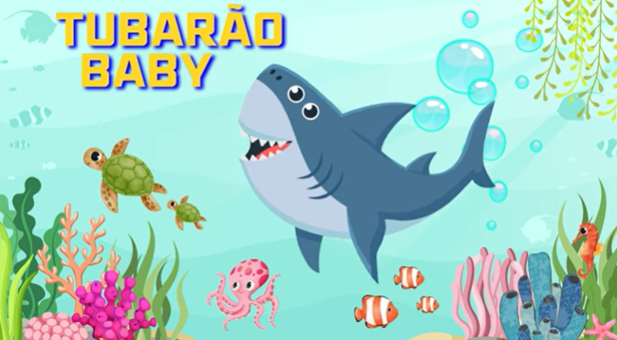
CANAL: EL REINO ANIMAL
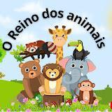
Enlace de acceso al vídeo:
https://www.youtube.com/watch?v=tigwFpEc0OA&t=183s

En las profundidades del océano vivía Tiburón Bebé, un pequeño tiburón que se sentía triste y solo porque no tenía amigos. Nadaba de un lado a otro, siempre buscando compañía, pero todos los demás peces y criaturas del océano le tenían miedo porque era un tiburón.
Un día, algo mágico e inesperado sucede, ¡y lo cambia todo! A través de la amistad, el respeto y la comprensión, Tiburón Bebé descubre el verdadero significado de la alegría y la armonía en el océano. Aprende que las diferencias no son motivo para alejar a los demás, sino una oportunidad para unir los corazones de todos.
En este video lleno de aventura, color y música, niños y adultos se embarcarán en un viaje divertido y emocionante donde el amor, la empatía y la unidad transforman el océano en un lugar más feliz. ¡Déjate cautivar por esta historia y descubre cómo Tiburón Bebé hizo nuevos amigos y trajo sonrisas al fondo del mar!
Una historia inspiradora que enseña el valor de la amistad y el respeto por las diferencias. ¡Prepárate para sumergirte en esta increíble aventura!

ACTIVIDAD 15
COLOREANDO EL TIBURÓN

MATERIALES:
- Lápices de colores, crayones o rotuladores
- Papel de color azul y pegamento.

Paso a paso :
- Pintura de tiburón :
  - Entregue la hoja con el dibujo del tiburón.
  - Pídeles a los niños que coloreen el tiburón con lápices de colores o crayones grises.
  - Se recomienda manipular con cuidado para llenar adecuadamente el tiburón .
- Preparación del mar :
  - Distribuya trozos de papel azul a los niños.
  - Pídales que rompan el papel en pedazos más pequeños.
  - Explique que el acto de rasgar ayuda a fortalecer las manos y desarrollar el control motor.

- Collage del Mar :
  - Después de rasgar el papel, los niños deben pegarlo alrededor del tiburón, creando el fondo marino .
  - Fomentar las técnicas de collage fluido, para que cada pieza tenga un toque personal.
- Toques finales creativos :
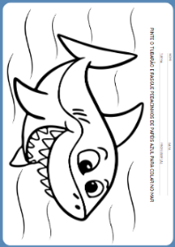
Los niños pueden agregar pequeños peces, burbujas o algas con lápices de colores o crayones para hacer el mar aún más hermoso.

ACTIVIDAD 16
VIDEO: LA BALLENA
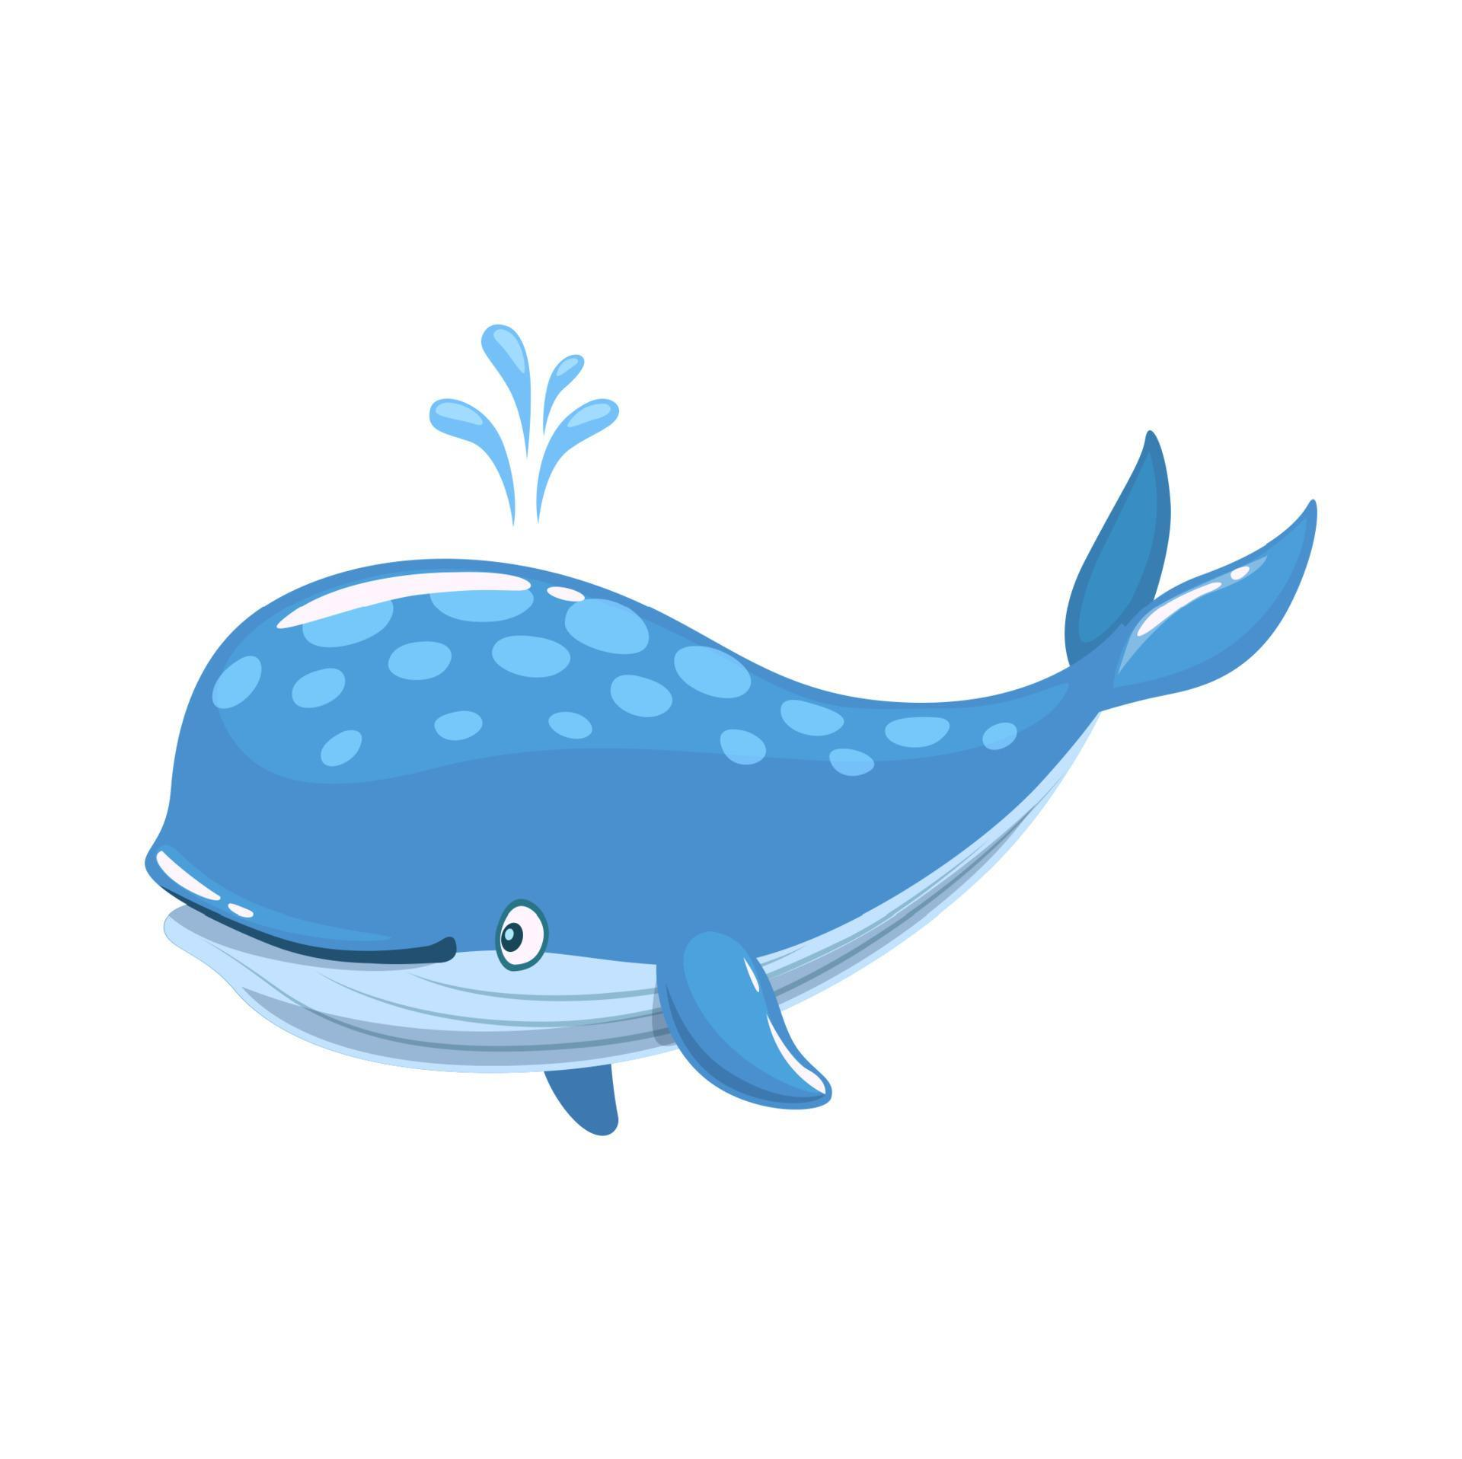
Enlace de acceso al vídeo:
https://www.youtube.com/watch?v=iBmzmlAWgMM

Este encantador video musical presenta una serie de animales adorables y divertidos con rimas sencillas y canciones pegadizas, perfectas para niños pequeños. Con una melodía... Animada y repetitiva, cada estrofa presenta un animal diferente, resaltando sus características y sonidos típicos:
- La ballena, amiga de la sirena, se sumerge en el mar con un juguetón " chapoteo , chapoteo " .
- El perro, alegre y amigable, muestra su animado " guau , guau , guau " .
- La gallina trabajadora pone su huevo al son de " cloqueo , cloqueo , cloqueo " .
- El polluelo, diminuto y curioso, emite su delicado sonido " pi , pi , pi " .
- El pequeño pato, al que le encanta nadar, se desliza por el lago con el sonido " cuac , cuac , cuac " .
Con rimas sencillas, repeticiones y sonidos divertidos, el video estimula el desarrollo del lenguaje , el reconocimiento de animales y sus sonidos, y ofrece momentos de alegría y relajación a los niños pequeños. ¡Ideal para el desarrollo lúdico y musical de los niños!

ACTIVIDAD 17
PRÁCTICA: BALLENA CON CARTÓN DE HUEVOS

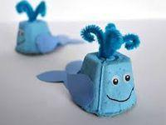

MATERIALES:

• Cartones de huevos (un trozo recortado para cada niño).
• Pintura gouache azul y pinceles.
• Papel o cartulina de colores (para las aletas y la cola de la ballena).
• Tijeras de punta roma (para cortar las partes de la ballena).
• Pegamento blanco o pegamento caliente (bajo supervisión de un adulto).
• Ojos saltones o papel blanco y un marcador negro para dibujar los ojos.

Paso a paso:
- Distribución de las Cajas :
  - Entregue a cada niño un trozo recortado de un cartón de huevos.
  - Demuestra que esta parte será la cabeza de la ballena.
- Cuadro :
  - Pídeles a los niños que pinten la parte del cartón de huevos con pintura témpera azul.
  - Deje secar antes de continuar con los siguientes pasos.
- Preparación de las partes de la ballena :
  - Mientras se seca la pintura, distribuya trozos de papel de colores para que los niños los recorten:
    - Las aletas (dos piezas pequeñas).
    - La cola (una sección más grande, en forma de "V").
  - Si los niños tienen dificultades, las piezas pueden ser precortadas por un adulto.
- Asamblea de ballenas :
  - Después de que la pintura se seque, pegue las aletas a los lados de la caja y la cola a la parte posterior.
  - Pegue los ojos saltones o los ojos dibujados en el frente de la caja.
- Toque final :
Si quieren, los niños pueden utilizar marcadores o crayones para dibujar la boca sonriente de la ballena.

ACTIVIDAD 18
ACTIVIDAD DE TAREA 3

Instrucción:

- La hoja presenta filas con diferentes animales marinos:
  - Tiburones, peces de colores, tortugas, pulpos y focas.
- Al lado de cada fila, hay un espacio en blanco.
- La tarea del niño es contar cuántos animales aparecen en cada fila y escribir el número correspondiente en el espacio en blanco.
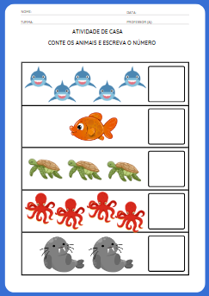

OBJETIVOS DE APRENDIZAJE Y DESARROLLO
(Códigos alfanuméricos):

(EI03EO04) : Expresar ideas, sentimientos y necesidades, respetando las diferentes formas de expresión de los demás.
(EI03EO06) : Relacionarse con niños y adultos con respeto y colaboración, utilizando estrategias para resolver conflictos.
(EI03CG05) : Utilizar gestos y movimientos variados para expresarse e interactuar con sus compañeros en juegos y actividades.
(EI03ET07) : Relacionar los números con sus cantidades en contextos lúdicos y cotidianos.
FINALIZACIONES
Organización del aula y círculo de actividades. Guarden las tareas. Organicen las mochilas. Reúnan los materiales usados y guárdenlos en sus respectivos lugares. Asistan al círculo de actividades mientras llegan los familiares a recogerlos. Despídanse de la clase y del profesor antes de irse.
DESARROLLOS
Anote las sugerencias de los niños para reprogramar y eventos relevantes para los informes de desarrollo individuales.

JUEVES
__/__/______

ACTIVIDAD 19
PRESENTACIÓN DEL TEMA
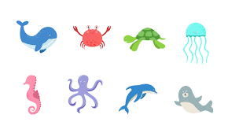

MATERIALES:
- Historia: Amando el mar;
- Actividades impresas;
- Crayones o lápices de colores;
- Vídeo educativo;
- Rollo de papel higiénico;
- Pintura gouache;
- Cepillar;
- Tijeras.

PREGUNTAS ORIENTADORAS
        - ¿Qué hay en el mar?
        - ¿Tienes mascotas?
        - ¿Quién vive en el mar?

Hable con los niños sobre lo que ya han aprendido sobre los animales marinos. Proporcióneles libros pequeños que los representen como personajes. Brinde una oportunidad para que los niños los observen y hablen sobre ellos.

ACTIVIDAD 20
HISTORIA: AMANDO EL MAR

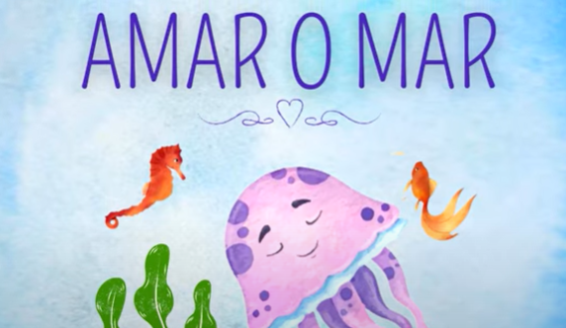
CANAL: SWIX STUDIO

]
Enlace de acceso al vídeo:
https://www.youtube.com/watch?v=dcoeuYs9nK4&t=30s

En el cuento "Amando el Mar ", una hermosa aventura se desarrolla cuando Marina, una niña, se da cuenta de que el mar, antes lleno de vida y color, se está volviendo triste y contaminado. Inspirada por la belleza de las olas y los animales marinos que lo habitan, Marina decide actuar. Con sus amigos y los aldeanos, aprende sobre los peligros de la contaminación del océano y cómo pequeñas acciones pueden proteger la naturaleza.
A través de mensajes de cuidado y amor, “Amando el Mar” muestra a los niños que cada uno de nosotros puede ser un guardián de los mares, enseñando de forma lúdica e inspiradora que preservar el océano es esencial para el equilibrio del planeta y la felicidad de todos los seres vivos.
ACTIVIDAD 21
¿De quién es la sombra?

MATERIALES :
- Lápiz, crayón o rotulador

Paso a paso:
- Mira las imágenes de animales marinos en el lado izquierdo de la página (estrella de mar, cangrejo, foca, tortuga, pez payaso y manatí).
- Encuentra la sombra correspondiente en el lado derecho de la hoja.
- Utilice un lápiz o crayón para conectar cada figura coloreada con su sombra.
- Después de completar la actividad, los niños pueden compartir sus respuestas, discutiendo la importancia de los animales marinos y cómo cuidar el medio ambiente para proteger a estas criaturas.
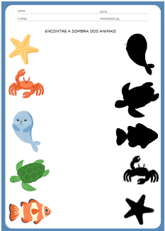

ACTIVIDAD 22
VIDEO: MUÉVETE COMO ANIMALES MARINOS

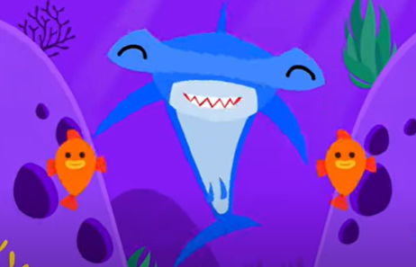
Enlace de acceso al vídeo:
https://www.youtube.com/watch?v=0UfTK-OOLIU

En esta divertida aventura musical, los niños están invitados a seguir el ritmo y bailar junto a los animales marinos. Con una melodía animada y pegadiza, cada animal marino presenta su forma única de moverse:
Tubarão -Martelo llega con pasos fuertes al son de "Tum Tum" "¡Tum , tiburón!"
Tortuga Marina aporta mejoras y ligereza con el ritmo "Tuti ta , tuti " gracias "
Morsa hace vibrar a todos con sus ritmos al estilo de "Kumba hey , kum" . amigo amigo "
La langosta anima la fiesta con sus chasquidos " Snap , snap, snap"
El Pulpo invita a todos a mover los brazos al son de "La la lula, la allá allá "
Manta Ray trae un gran movimiento con "Super hyper boom hey !"
En el gran coro, todos los animales se unen para bailar, invitando a los niños a imitar sus movimientos y celebrar la vida en el fondo del mar.
Con canciones pegadizas, ritmos diferentes y coreografías sencillas, "Bailando con los animales marinos" promueve la interacción, la diversión y el aprendizaje sobre los animales del océano, estimulando el movimiento y la imaginación en los niños pequeños.

ACTIVIDAD 23
PRÁCTICA – PULPO CON ROLLO DE PAPEL
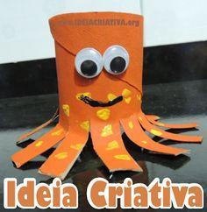

MATERIALES:
• Rollo de papel higiénico vacío (rollo de cartón).
• Papel de color o pintura gouache.

• Un tesoro sin sentido.
• Pegamento blanco o barra de pegamento.
• Ojos saltones (o ojos dibujados en papel blanco y negro).
• Lápices de colores, crayones o rotuladores (para decoración).

Paso a paso:
- Pintar o cubrir el rodillo:
  - Los niños utilizan pintura témpera o papel de color para cubrir el rollo de papel, dejándolo del color deseado (generalmente morado, azul o rojo, como un pulpo).
  - Dejar secar, si es necesario.
- Hacer pequeñas patas de polvo:
  - En la parte inferior del rollo, dibuja líneas verticales (de aproximadamente 1 dedo de ancho cada una).
  - Con ayuda de unas tijeras, corta siguiendo las líneas formando “tiras” que serán los tentáculos del pulpo.
- Dobla los tentáculos:
  - Dobla o marca las tiras hacia afuera, dándole forma a los tentáculos y permitiendo que el pulpo se mantenga en posición vertical.
- Pegue los ojos cerrados:
  - Coloque los ojos saltones o dibujados en la parte superior del rollo para darle personalidad al pulpo.
- Decora como desees:
  - Los niños pueden usar lápices de colores, marcadores o pegatinas para agregar detalles, como una sonrisa o lunares en el cuerpo del pulpo.
ACTIVIDAD 24
ACTIVIDAD DE TAREA 4

Mamá y papá, muestren el video de la tortuga marina antes de la actividad:
Los habitantes del fondo marino - Tortuga marina

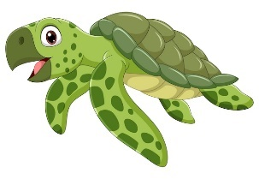
Enlace de acceso al vídeo:
https://www.youtube.com/watch?v=FIrXerL1z-c

Instrucciones:
- Mira esta imagen:
  - La tortuga está al principio del laberinto.
  - El objetivo es llevarlo hasta el mar, ubicado en la parte inferior de la hoja.
- Toma el camino correcto:
  - Utilice un lápiz o crayón para trazar el camino que lleva a la tortuga hasta el mar.
  - ¡Cuidado con los callejones sin salida! Presta atención y encuentra la ruta correcta.
- Consejo para los padres:
  - Animamos al niño a realizar la actividad con calma y paciencia, identificando los mejores caminos.
  - Después de completar el laberinto, hablemos de la importancia de ayudar a las tortugas marinas a vivir en un océano limpio y saludable.
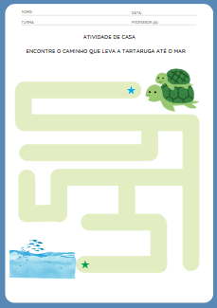

OBJETIVOS DE APRENDIZAJE Y DESARROLLO
(Códigos alfanuméricos):
(EI03EO04): Expresarse libremente a través de la música, las artes visuales, la danza y el teatro, ampliando formas de comunicación e interacción.
(EI03EO06): Demostrar interés y respeto por diferentes culturas y formas de vida.
(EI03EF03): Define algunas relaciones entre la forma de vida de tu familia y otras familias de diferentes culturas, épocas y lugares.
(EI03EF07): Establecer relaciones de comparación entre objetos, observando sus características y propiedades.
(EI03EF08): Explorar objetos y materiales, identificando las diferencias entre sus características (texturas, sonidos, pesos, tamaños y formas).
(EI03ET01): Observar y describir características específicas de la naturaleza, como la lluvia, el viento, el día y la noche, entre otros.
(EI03ET05) ; Demostrar curiosidad e interés por explorar el entorno, observando cambios y características naturales.

FINALIZACIÓN

Organización del aula y círculo de actividades. Guarden las tareas. Organicen las mochilas. Reúnan los materiales usados y guárdenlos en sus respectivos lugares. Asistan al círculo de actividades mientras llegan los familiares a recogerlos. Despídanse de la clase y del profesor antes de irse.

DESARROLLOS
Anote las sugerencias de los niños para reprogramar y eventos relevantes para los informes de desarrollo individuales.

VIERNES
__/__/______

ACTIVIDAD 25
PRESENTACIÓN DEL TEMA
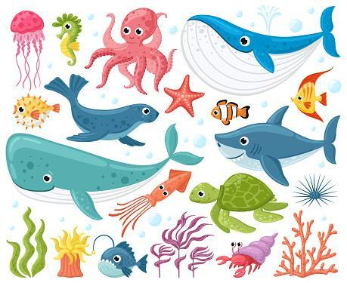

MATERIALES
- Historia: La vida en el fondo del mar ;
- Actividades impresas;
- Vídeo educativo;
- Crayones o lápices de colores.
- Tijeras.

PREGUNTAS ORIENTADORAS
    - ¿Qué aprendiste sobre los animales marinos?
    - ¿Quiénes son los animales marinos?
- ¿Donde viven?

Para concluir la semana, repase con los niños las actividades que realizaron y las historias que vieron. Haga preguntas orientadoras, muestre imágenes de animales y observe los conocimientos adquiridos. Repasen lo necesario para facilitar el aprendizaje. Para finalizar, muestren el video sobre animales: Aprende sobre animales marinos para niños.
Enlace de acceso al vídeo:
https://www.youtube.com/watch?v=e9gwWrKrb90&t=47s

ACTIVIDAD 26
HISTORIA : LA VIDA EN EL FONDO DEL MAR

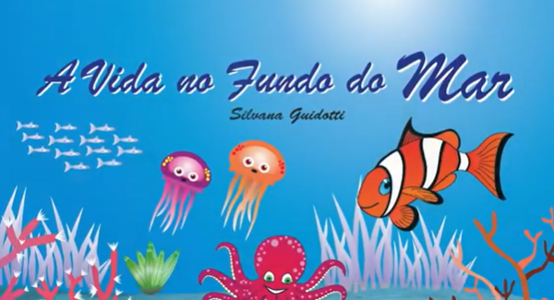
AUTORA: SILVANA GUIDOTTI
CANAL : HISTORIAS DE LA TÍA SIL

Enlace de acceso al vídeo:
https://www.youtube.com/watch?v=I2cS5M1Hv-c

En "La vida en el fondo del mar ", la autora Silvana Guidotti transporta a los niños a un encantador viaje al corazón del océano. La historia presenta un mundo lleno de vida y color, donde diferentes animales marinos conviven en armonía, como peces, tortugas, pulpos y estrellas de mar.
De forma lúdica y educativa, la historia despierta la curiosidad de los niños sobre los habitantes del fondo marino, sus características y la importancia de cuidar este preciado entorno. La narrativa transmite mensajes sobre el respeto por la naturaleza y la preservación de los océanos, animando a los niños a convertirse en defensores del medio ambiente desde pequeños.

ACTIVIDAD 27
Completando los nombres de los animales marinos
Paso a paso:
- Mira las imágenes de animales marinos al lado de las palabras incompletas.
- Complete los espacios en blanco con las vocales correctas (A, E, I, O, U) para formar los nombres de los animales.
- ¡Escribe con cuidado y atención!
- Luego de completar las palabras, los niños pueden leer en voz alta los nombres de los animales marinos y hablar sobre cada uno, reforzando su aprendizaje y la importancia de cuidar el fondo marino.

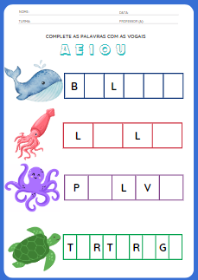

ACTIVIDAD 28
VIDEO: EN EL FONDO DEL MAR

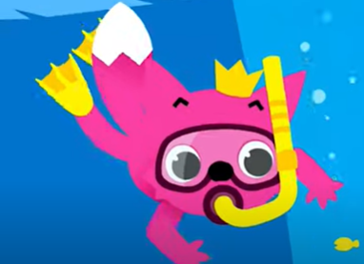
Enlace de acceso al vídeo:
https://www.youtube.com/watch?v=Zne2GYXQEAU

En "En el Fondo del Mar ", los niños son invitados a explorar un mundo mágico y encantador donde la vida marina se celebra con ritmo y poesía. A través de versos alegres y repetitivos, la música destaca la diversidad de animales que habitan las profundidades del océano, como peces, medusas, pulpos, tiburones, tortugas y estrellas de mar.
Cada estrofa presenta datos curiosos sobre animales marinos, como las medusas con forma de paraguas, los afilados dientes de los grandes tiburones blancos y los cangrejos que pican constantemente. Los versos están acompañados de una constante invitación a nadar, bucear y jugar con las criaturas marinas, creando un ambiente lúdico e interactivo.
“En el fondo del mar” es una canción educativa que, con un lenguaje sencillo y un ritmo pegadizo, enseña sobre la vida en el océano, despierta el amor por la naturaleza y anima a los niños a imaginar un fondo marino lleno de vida y diversión.

ACTIVIDAD 29
PRÁCTICA – USO DE TIJERAS
MATERIALES :
- Tijeras
- Lápices de colores, crayones o rotuladores

Paso a paso:
- Mira esta imagen:
  - La imagen muestra un simpático pulpo con sus tentáculos dibujados en él.
- Tenga cuidado con:
  - Usando unas tijeras de punta roma , corte los tentáculos del pulpo siguiendo las líneas.
  - Si es necesario, pide ayuda a un adulto.
- Consejos adicionales:
  - Después de recortarlo, los niños pueden colorear el pulpo utilizando lápices de colores, crayones o marcadores.
  - Para hacer la actividad más divertida, pega los tentáculos sobre papel de color y crea una escena submarina.
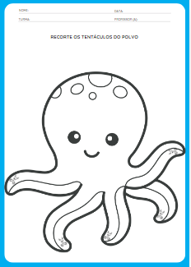

ACTIVIDAD 30
ACTIVIDAD DE TAREA 5

Instrucciones para el niño:
- Recuerda lo que aprendiste en clase o en los vídeos que viste sobre los animales de las profundidades marinas.
- Elige un animal marino que más te haya gustado o que te haya parecido interesante (ejemplo: pez, pulpo, tortuga, estrella de mar, caballito de mar).
- Dibuja una imagen de este animal en el espacio en blanco de la hoja de papel.
- ¡Presta mucha atención a los detalles y colores para que tu dibujo sea realmente hermoso!

Pautas para los padres:
- Hable con el niño sobre los animales marinos y pregúntele qué animal le gustó más.
- La animo a dibujar con calma, observando los detalles y utilizando la creatividad.
- Después de dibujar, hablamos sobre la importancia de cuidar los océanos para proteger a los animales que viven en el fondo marino.
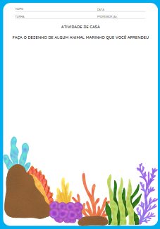

OBJETIVOS DE APRENDIZAJE Y DESARROLLO
(Códigos alfanuméricos):

(EI03EO04): Expresarse libremente a través de la música, las artes visuales, la danza y el teatro, ampliando sus formas de comunicación e interacción con el mundo.
(EI03EO06): Demostrar interés y respeto por las diferentes culturas y formas de vida, promoviendo la convivencia respetuosa y valorando la diversidad.
(EI03CG05): Participar en actividades que impliquen juego e interacción con diferentes materiales, explorando sus características, posibilidades de interacción y transformaciones.
(EI03TS02): Demostrar interés y curiosidad por el mundo social y natural, participando en actividades que promuevan la exploración y la investigación.
(EI03ET01): Observar y describir características de la naturaleza, como la lluvia, el viento, el día y la noche, entre otros, registrando la presencia de estos elementos en la vida diaria.
FINALIZACIÓN

Organización del aula y círculo de actividades. Guarden las tareas. Organicen las mochilas. Reúnan los materiales usados y guárdenlos en sus respectivos lugares. Asistan al círculo de actividades mientras llegan los familiares a recogerlos. Despídanse de la clase y del profesor antes de irse.

DESARROLLOS

Anote las sugerencias de los niños para reprogramar y eventos relevantes para los informes de desarrollo individuales.

